2021年广东省普通高中美术术科统一考试本周日开考
整理归属 深圳市招生考试办公室
发布日期 2020-12-04
来源 深圳市招生考试办公室官网
栏目 首页轮播
存档日期 2026-10-27
原文链接 https://szeb.sz.gov.cn/szzkw/qt/sylb/content/post_8959997.html

根据广东省招生委员会工作部署，2021年广东省普通高考美术术科统一考试（简称美术术科统考）将于2020年12月6日（星期日）举行。我市2021年美术术科统考共设4个考点，分别是行知职业技术学校、西乡中学、横岗高级中学、坪山高级中学。其中行知职业技术学校考点负责罗湖、福田、盐田区的考生；西乡中学考点负责南山、宝安、光明区的考生；横岗高级中学考点负责龙岗、龙华区的考生；坪山高级中学考点负责坪山区、大鹏新区的考生。
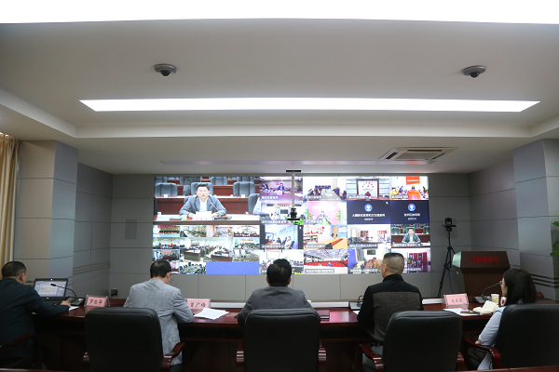
按省教育考试院的要求，2020年12月2日，市招考办组织召开了全市考务工作会议。会议要求各区教育行政部门、各考点高度重视，周密安排，精心组织，严格按照省、市相关文件精神进行考务操作、安全防疫，确保考试规范、有序进行。会上，市招考办对试卷安全保密、考点管理、考务规范实施、考试系统操作、应急预案的制定等重点难点工作进行了详细部署。全市各考点均配备并全程使用考生指纹验证设备、金属探测仪、高清视频监控、作弊信号屏蔽等防作弊技术产品。考试期间，省教育考试院、市教育局、市招考办等相关单位同志组成考试巡查小组，对高考美术术科统考实施全过程巡查；网上巡考员将在市教育考试指挥中心值班，网上实时全市美术术科统考情况，随时准备及时、快速处置各类突发事件。
为保障我市美术术科统考平安顺利进行，市招考办协调市卫健委、市公安局、市供电局等职能部门，认真做好美术术科统考保障服务工作，确保考试期间各考点周边治安稳定，卫生健康、交通畅顺，供电安全，为考生营造良好的考试环境。
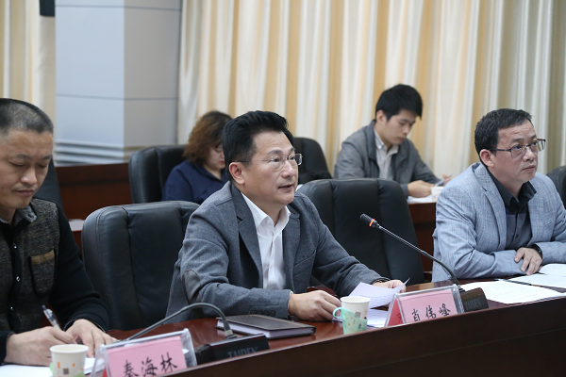
市招考办温馨提示
（一）考生要带齐“两证”，凭准考证、身份证（现役军人身份证件），按规定时间和准考证上各科目的考场、座位号参加考试。每场考试时间较长，请考生务必吃好早餐、午餐，并提前到考点等候。
（二）考生只准携带画板（夹）（不大于4开）、画架（不高于80厘米）、画笔、颜料、书写黑色字迹的钢笔或签字笔、铅笔、炭笔和橡皮等相关绘画用具以及座凳。考生携带的画板或画夹必须干净且无任何图案、图形等痕迹。色彩科目考生可携带便携式电池小风扇。
（三）严禁考生携带任何书刊、报纸、稿纸、定形液、涂改液、各种无线通讯工具（如移动电话、无线耳机）、电子存储记忆录放设备和照相机，有图案的画板、纸张、资料等物品进入考场。
（四）考生必须自觉服从监考员等考试工作人员管理，自觉接受监考员使用金属探测仪进行安全检查，每场考试结束铃响，需全体起立，等候监考员收齐试卷后，方可离开。
（五）素描和速写为一场考试，素描、速写科目不允许考生迟到，且在素描和速写考试时间20分钟的间隔时间段内，考生不允许离开考场。
（六）考生在进入考场后应注意前后左右，起身、坐下要特别小心，避免碰到隔壁考生，污损卷面。如需换水，须征求监考老师同意。
（七）色彩科目作品由考生用风筒吹干，以免粘连损坏试卷，风干期间严禁考生离场或使用手机拍照。风干后签名确认，方可交卷离场。
（八）因疫情关系，为做好疫情防护工作，考生可于2020年12月5日（周六）下午3:00-5:00到考点门口查看考点平面图，熟悉路线。请广大考生预留充足赴考时间，科学安排路线，注意个人防疫措施、途中交通安全，避免迟到，尽量不要携带手机及其他含金属成分的物品到考场，以便顺利通过检查尽快进入考场考试。
市招考办预祝同学们考试顺利。
